

1. En un curso de 32 alumnos 8 de ellos faltaron a clases. ¿Qué porcentaje asistió?
2. 75%
3. 25%
4. 24%
5. 0,25%
6. 0,75%
7. =
8. –9
9. –2
10. 0
11. 
12. 
13. Tres personas compraron carne; María compró las  partes de un kilogramo, Lucía los  de un kilogramo y Pedro las  partes de un kilogramo. ¿Cuál(es) de las aseveraciones siguientes es(son) verdadera(s)?

I. María compró más carne que Lucía

II. Pedro compró más carne que Lucía

III. María compró menos carne que Pedro.

1. Sólo I
2. Sólo II
3. Sólo III
4. Sólo I y III
5. Sólo II y III
6. A una fiesta asistieron 56 personas. Si había 4 mujeres por cada tres hombres, ¿cuántas mujeres asistieron a la fiesta?

A) 8 B) 21 C) 24 D) 28 E) 32

1. En la secuencia  ... el valor del sexto término es:
2. 
3. 
4. 
5. 
6. 
7. Manuela compró una cámara fotográfica que tenía un descuento del 20% y pagó por ella $36.000. ¿Cuál era el precio de la cámara antes del descuento?
8. $28.800
9. $30.000
10. $43.200
11. $45.000
12. $60.000
13. Si h hombres pueden fabricar 50 artículos en un día, ¿cuántos hombres se necesitan para fabricar x artículos en un día?

A) B)  C) 

D)  E) Ninguna de las anteriores

1. En la figura se tiene un gráfico que muestra cómo varía la cantidad de bencina que hay en el estanque de una camioneta en un viaje por la carretera. ¿Cuál de las opciones entrega la mayor información correcta que se puede obtener del gráfico?

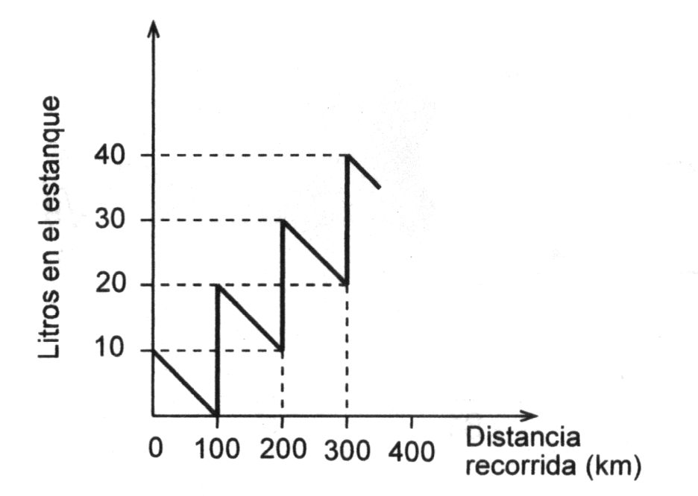

La camioneta de detuvo

1. cuatro veces durante el recorrido para agregar bencina.
2. cada 100 km para agregar más bencina al estanque.
3. cada 100 km para agregar 20 litros de bencina cada vez.
4. seis veces durante el recorrido para agregar bencina.
5. cada vez que se acabó la bencina, para agregar 20, 30 y 40 litros, respectivamente.

9) ¿Cuánto mide el área de un cuadrado cuyo lado mide (x + y)?

1. 
2. 
3. 
4. 4(x + y)
5. 

10) ¿Cuál es el valor de x en la ecuación

4 – 2x = -6?

1. –5
2. –1
3. 1
4. 5
5. 7

11) El cuadrado de -3m3 es:

1. -9m6
2. 9m6
3. 9m3
4. -9m9
5. 9m9

12) Si , ¿a cuánto es igual ?

A) 12 B) 18 C) 36 D) 48 E) 144

13) ¿Cuál de las siguientes expresiones es equivalente a ?

A) 

B) n-12

C) n-1

D) 

E) n7

14) Al simplificar la expresión  resulta:

A) 

B) 

C) 

D) 

E) 4

15) ¿Qué resultado se obtiene al simplificar la expresión , para a ≠ 1?

1. 2
2. 1
3. 0
4. -1
5. No se puede simplificar

16) Si x = 3 es una solución (raíz) de la ecuación x2 + 5x + c = 0, ¿cuál es el valor de **c**?

1. -24
2. -8
3. -2
4. 2
5. 

17) Al desarrollar la expresión (x – y2)2 un alumno comete un error y da la siguiente respuesta: x2 – 2xy2 – y4

El error está en el

1. exponente del primer término
2. signo del segundo término
3. doble producto donde falta el exponente 2 en x.
4. exponente del tercer término.
5. signo del tercer término.

18) ¿Cuál de las siguientes ecuaciones **NO** es equivalente a la ecuación 0,03x = 5,2?

A) 

B) 3x = 5,2 · 10-2

C) 

D) 

E) 3·10-2x = 5,2

19) María (M) tiene dos años menos que el 25% de la edad de Juan (J). Si hace dos años Juan tenía 10 años, ¿en cuál de las siguientes opciones se plantean correctamente las ecuaciones que permiten calcular las edades de María y Juan?

A)  y J + 2 = 10

B)  y J – 2 = 10

C)  y J – 2 = 10

D)  y J = 10

E)  y J + 2 = 10

20) ¿Cuál de las siguientes expresiones es equivalente a (m + n)2 – 4mn?

1. (m – n)2
2. m2 – 2 + n2
3. m2 – 4mn + n2
4. 2m – 4mn + 2n
5. 2m – 2mn + 2n

21) En un motor la relación entre el volumen V del cilindro, el diámetro D del pistón y la longitud L del desplazamiento de este pintón es: V = 0,79 · D2 · L

Si el diámetro es 10 cm. y la longitud del desplazamiento también es 10 cm. ¿cuál es el volumen del cilindro?

1. 7900 cm3
2. 790 cm3
3. 79 cm3
4. 7,9 cm3
5. 0,79 cm3

22) ¿Cuánto mide, en centímetros, el largo de un rectángulo cuyo ancho es x cm. y cuya área es

(x2 + xy) cm2?

1. x + y
2. x + xy
3. 2x + y
4. x3 + x2y
5. x2 + y

23) Al sumar  con m se obtiene , entonces ¿cuál es el valor de m?

1. 0
2. 
3. 
4. 
5. 

24. ¿Cuál(es) de las siguientes expresiones es(son) verdadera(s)?

1. log 1 · log 20 = log 20
2. log  · log 30 < 0
3. log 4 · log 10 = log 4
4. Sólo I
5. Sólo II
6. Sólo I y II
7. Sólo II y III
8. I, II y III

25. El nivel de agua en un estanque es de 12 m. y baja 0,5 m. cada semana. ¿Cuál de las siguientes funciones representa la situación descrita relacionando el nivel de agua **y** con el número de semanas **x**?

1. y = -12 + 0,5x
2. y = -0,5 + 12x
3. y = 12 + 0,5x
4. y = 12 – 3,5x
5. y = 12 – 0,5x

26. Si tuviera $ 80 más de los que tengo podría comprar 4 pasteles de $ 240 cada uno. ¿Cuánto dinero me falta si quiero comprar 6 chocolates de $ 180 cada uno?

1. $ 280
2. $ 200
3. $ 120
4. $ 100
5. $ 40

27. El peso total de dos cajas A y B es de 32 kg. Si de la caja A se sacan 6 kg. y se colocan en la caja B, ambas cajas quedan con igual peso, ¿cuál es el peso inicial de la caja A?

1. 22 kg
2. 16 kg
3. 13 kg
4. 10 kg
5. Ninguno de las anteriores

28. Si de una deuda de $ 2p se paga $ al contado y el resto en 6 cuotas iguales, ¿cuál es el valor, en pesos, de cada cuota?

A) 

B) 

C) 

D) 

E) 

29. Se a ≠ 0, ¿cuál(es) de las afirmaciones siguientes es(son) verdadera(s) respecto de las soluciones de la ecuación

x2 – 3ax + 2a2 = 0?

1. Son iguales
2. Tienen igual signo
3. Una es el doble de la otra

A) Sólo I B) Sólo III C) Sólo I y II

D) Sólo II y III E) Ninguna de ellas

30. ¿Cuál(es) de las siguientes afirmaciones es(son) verdadera(s) con respecto a la recta y – x – 2 = 0?

1. La recta intersecta al eje y en el punto (0, 2)
2. La recta intersecta al eje x en el punto (-2, 0)
3. La pendiente de la recta es positiva
4. Sólo III
5. Sólo I y II
6. Sólo I y III
7. Sólo II y III
8. I, II y III

31. ¿Cuál de los siguientes gráficos representa a la función f(x) = x2 – 5x + 6?

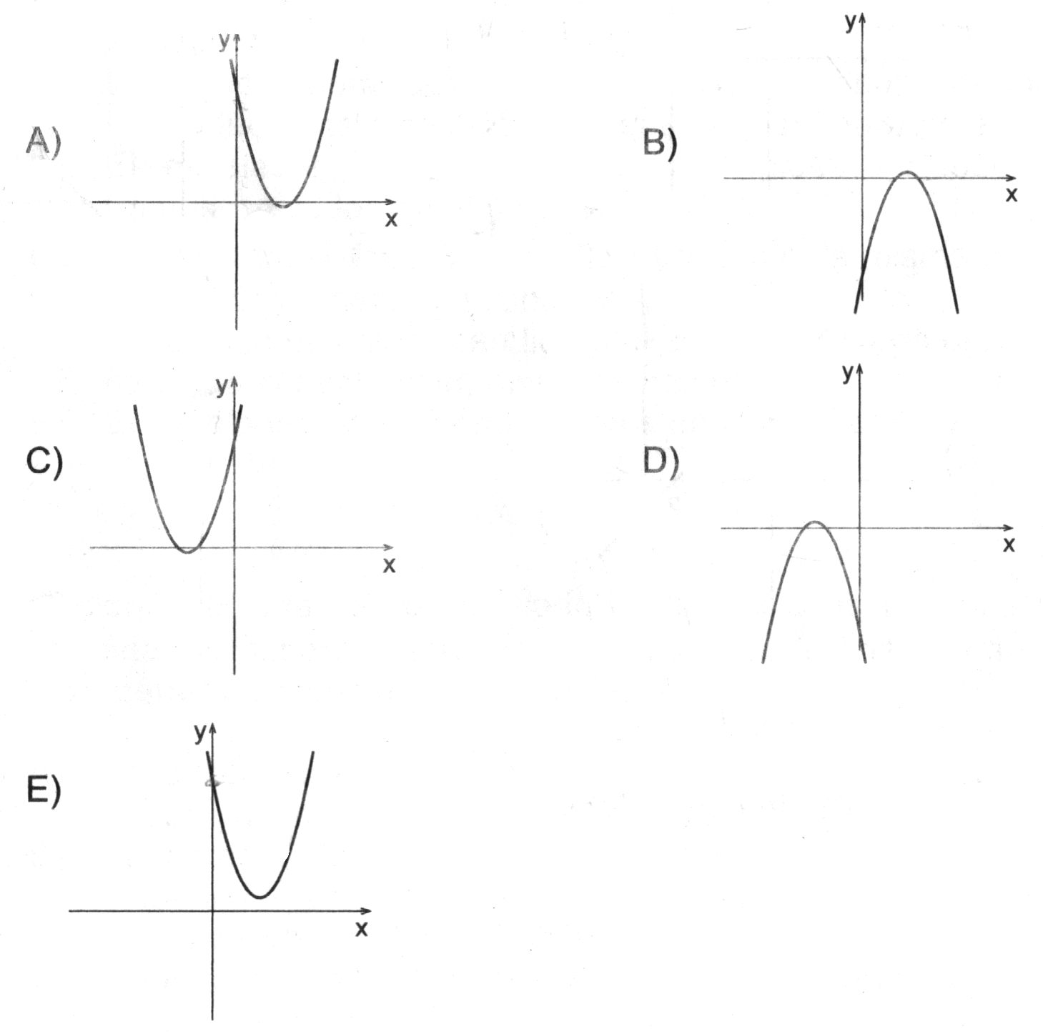

32. ¿Cuál de los siguientes gráficos corresponde a la representación de la recta

y – 2 = 0?

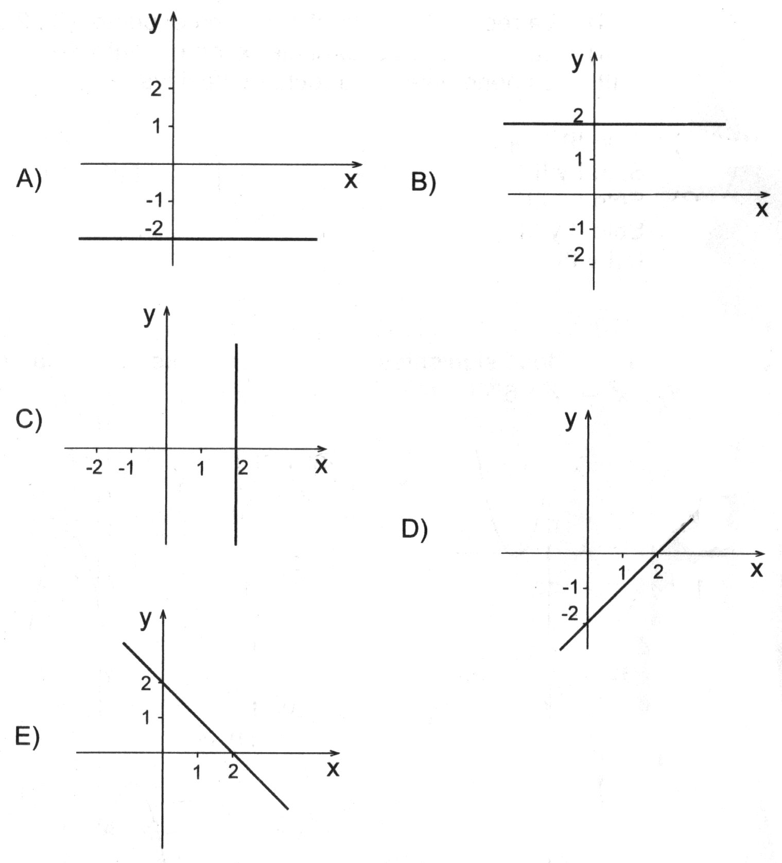

33. En la figura 2, el gráfico representa el desplazamiento de un escalador subiendo un cerro en función del tiempo. ¿Cuál de las siguientes opciones entrega la mayor información correcta sobre el recorrido del escalador?

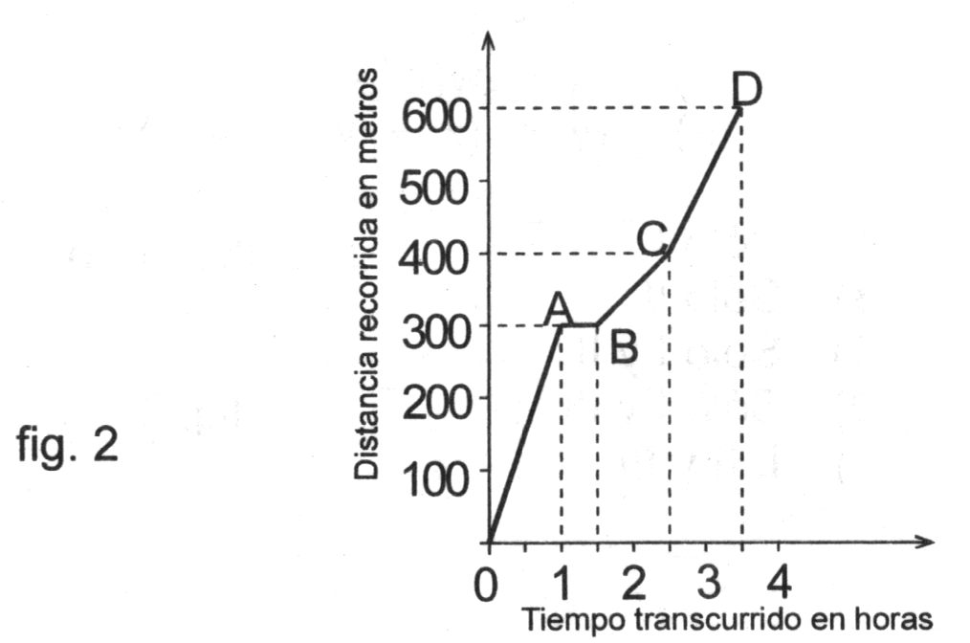

* 1. La primera hora caminó muy rápido, descansó por media hora y luego caminó más lento que en la primera hora.
  2. El escalador caminó variando su rapidez en todos los tramos indicados en el gráfico.
  3. En los tramos OA, BC, y CD escaló con la misma rapidez porque se demoró lo mismo.
  4. El cerro tenía mayor pendiente al comienzo, luego pendiente cero y, a continuación, menor pendiente.
  5. El escalador demoró cuatro horas en escalar el cerro

34. Si cierta bacteria se duplica cada hora y se considera una sola bacteria inicialmente, ¿cuál de las siguientes afirmaciones es la **más general** respecto a su reproducción?

1. Al cabo de 4 horas el número de bacterias se habrá cuadruplicado.
2. Luego de 6 horas habrá 64 bacterias
3. Cuando hayan transcurrido m horas, habrá 2m bacterias.
4. Transcurridas 12 horas habrá 144 bacterias
5. Cuando hayan transcurrido m horas, habrá 2m bacterias

35. La figura siguiente está formada por dos rectángulos ¿cuál(es) de las siguientes expresiones representa(n) el área del sector achurado?

1. (w + z)x – yw
2. zx + w(x – y)
3. zy + (z + w)(x – y)

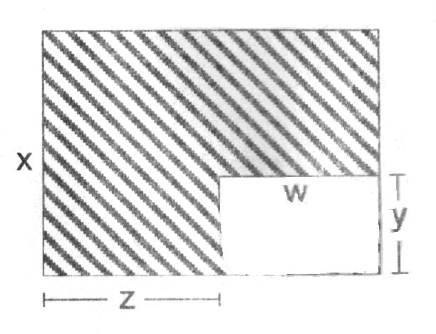

1. Sólo I
2. Sólo II
3. Sólo I y II
4. Sólo I y III
5. I, II y III

36. ¿Qué significa que dos triángulos sean semejantes?

1. Que tienen igual área.
2. Que tienen igual perímetro.
3. Que sus lados son proporcionales.
4. Que sus tres lados respectivos coinciden
5. Que sus ángulos son proporcionales, en razón distinta de uno.

37. ¿Cuál de las siguientes expresiones representa a la tangente de ?

A)  B)  C) 

D)  E) Ninguna de las anteriores

38. Dado el eje L y el punto M de la figura 4, ¿qué trasformación isométrica hay que aplicar a la mitad izquierda para obtener la mitad derecha del dibujo?

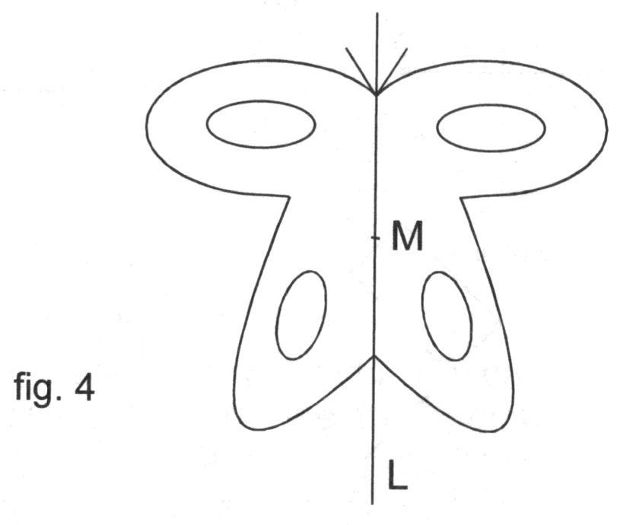

1. Una rotación en 90º y centro M.
2. Una simetría (reflexión) con respecto al eje L.
3. Una traslación.
4. Una simetría (reflexión) con respecto a M.
5. Una rotación en 180º y centro M.

39. ¿Cuál de las afirmaciones siguientes permite asegurar que dos triángulos son congruentes?

1. Los triángulos tienen sus lados respectivamente proporcionales.
2. los triángulos tienen los tres ángulos congruentes.
3. Los triángulos tienen respectivamente proporcionales sus tres ángulos.
4. Los triángulos tienen respectivamente congruentes dos lados y un ángulo.
5. Los triángulos tienen sus lados respectivamente congruentes.

40. ¿Cuál de las siguientes opciones representa una rotación de la figura en 45º con centro O?

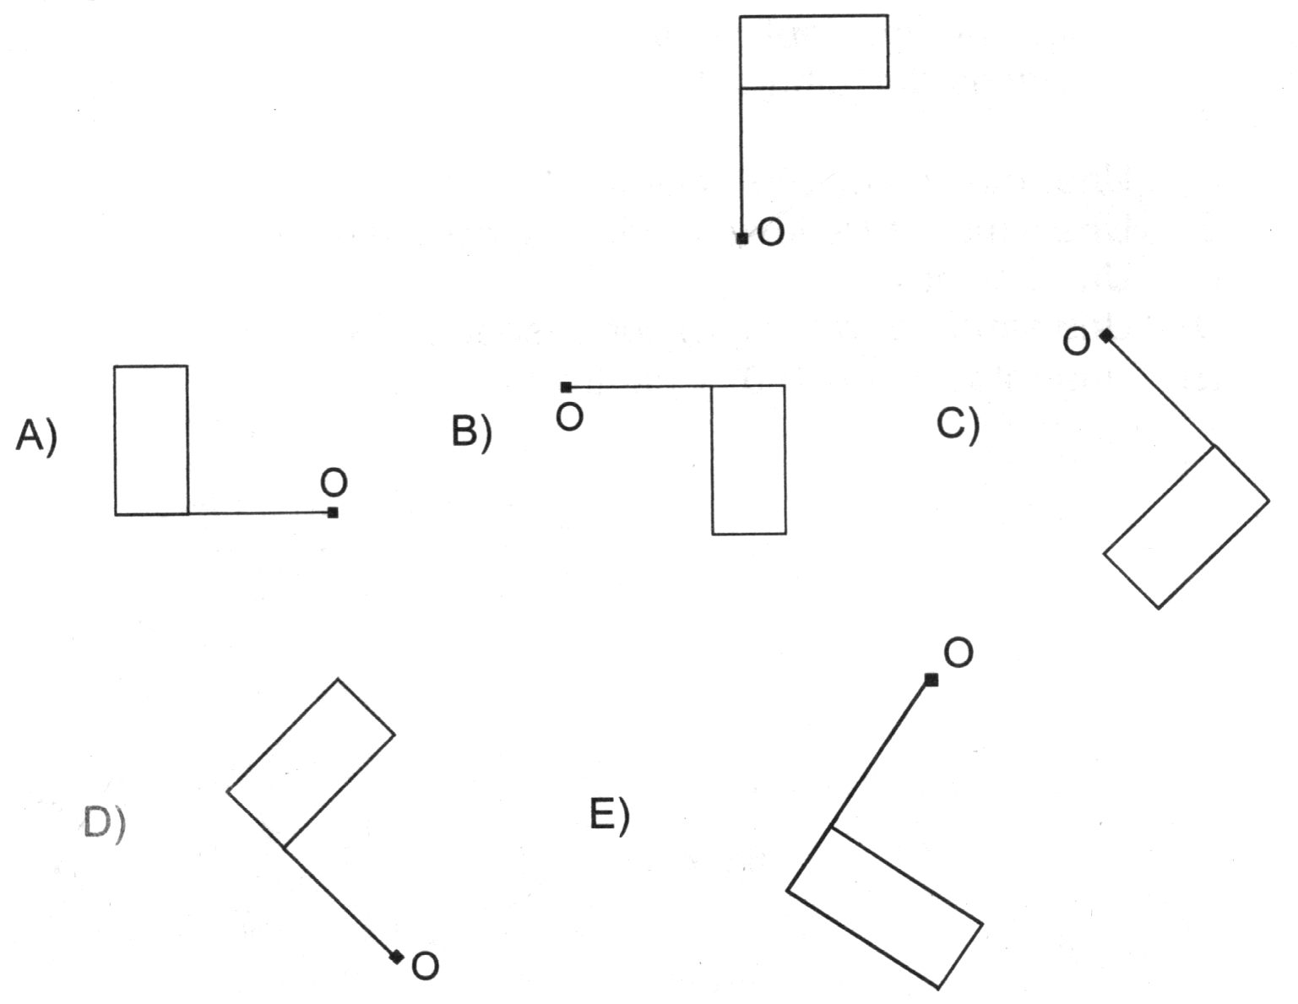

41. En la figura 5 se tienen 9 cuadrados congruentes y el perímetro total de ella es 128 cm. ¿Cuál es el perímetro del rectángulo achurado?

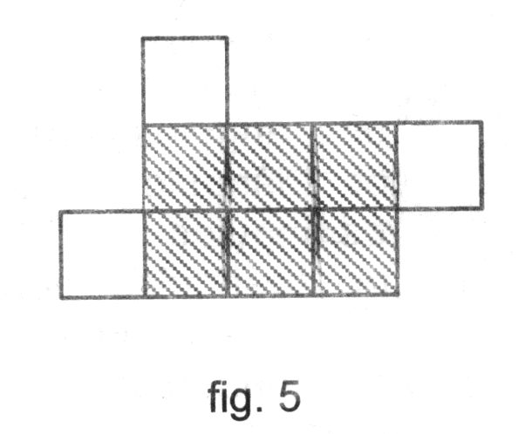

1. 48 cm.
2. 56 cm.
3. 80 cm.
4. 136 cm.
5. 192 cm.

42. Según la figura 6 ¿cuál(es) de los siguientes pares de triángulos es(son) semejante(s)?

1. ∆ ACD y ∆ CBE
2. ∆ BEC y ∆ AEB
3. ∆ ACD y ∆ CAB

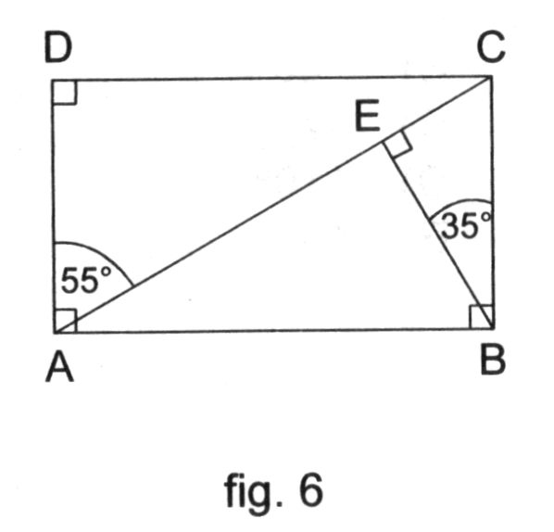

1. Sólo I
2. Sólo II
3. Sólo III
4. Sólo I y III
5. I, II y III

43. ¿En cuál(es) de las opciones siguientes el cilindro que se genera al rotar el rectángulo en torno al lado ST es el que aparece bajo el rectángulo?

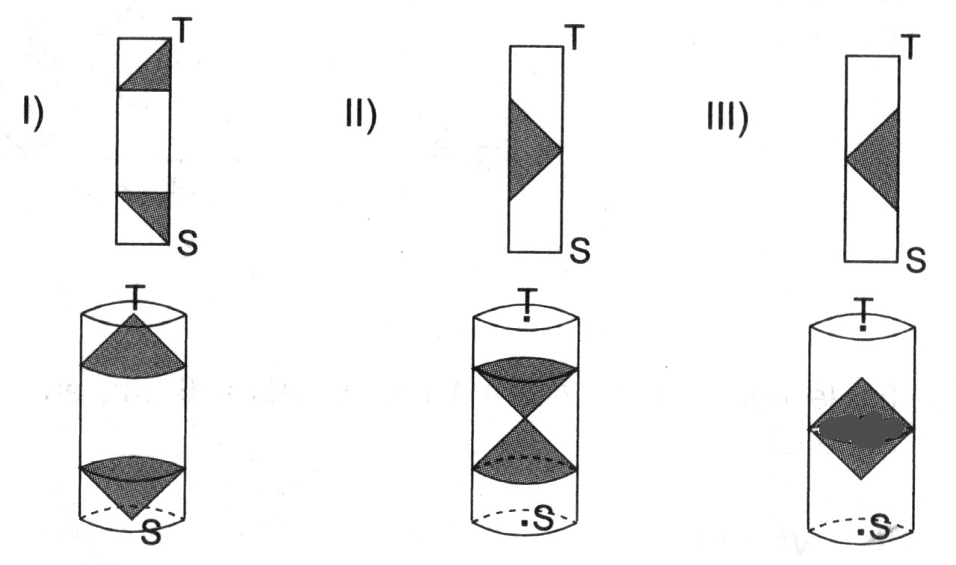

A) Sólo en I B) Sólo en II C) Sólo en III

D) Sólo en I y en II E) Sólo en I y en III

44. En la figura 7, AB es el diámetro de la circunferencia de centro O, ¿cuál es la medida del ángulo x?

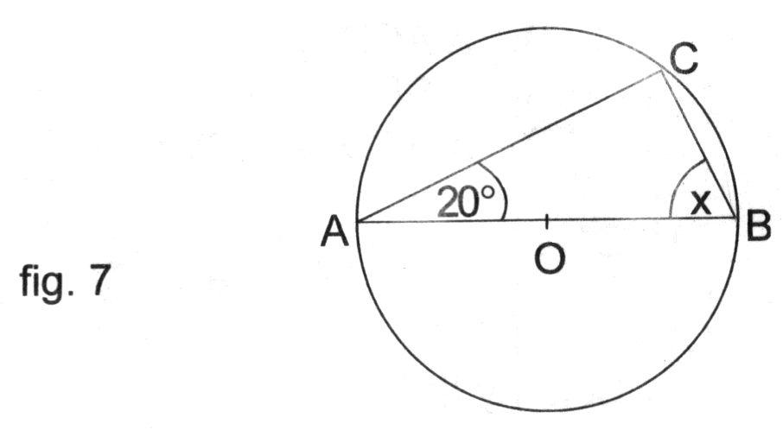

1. 20º
2. 40º
3. 70º
4. 110º
5. 160º

45. En la figura 8 el cuadrado dibujado con diagonal en el eje y se traslada al cuadrado dibujado con línea punteada. ¿Cuáles son los componentes del vector de la traslación?

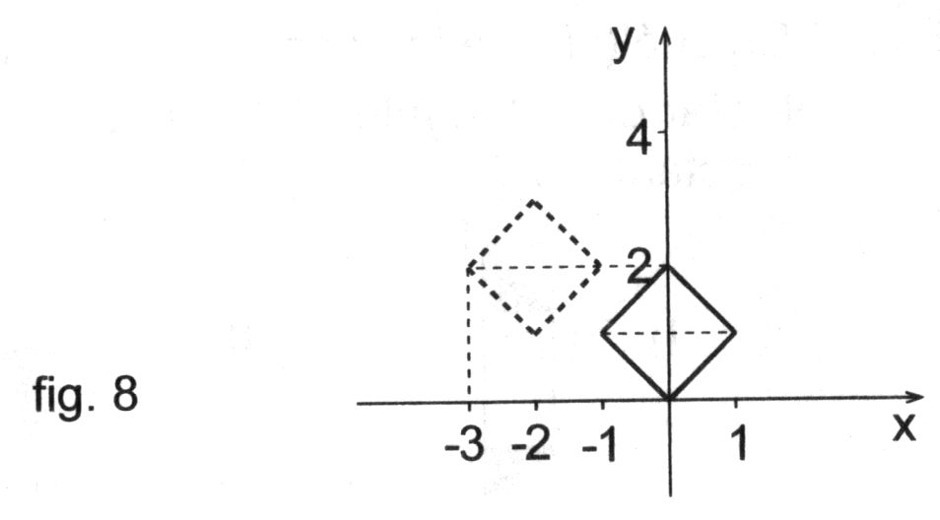

1. (1, 2)
2. (-2, 1)
3. (-1, 2)
4. (2, 1)
5. (-2, -1)

46. En la figura 9, si AD = 1 cm y AB = 6 cm, entonces ¿cuánto mide CD?

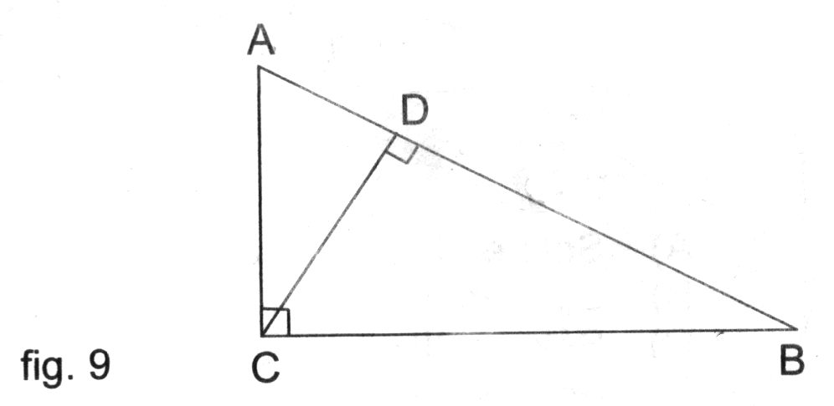

A)  cm

B)  cm

C)  cm

D) 6 cm

E) 25 cm

47. Una niña que mide 1 m proyecta una sombra de 2 m de largo. Si a esa misma hora y en ese mismo lugar, un árbol proyecta una sombra de 8 m de largo, ¿cuál es la altura del árbol?

A) 4 m B) 5 m C) 6 m

D) 7 m E) 16 m

48. En la figura 10, ABCD es un cuadrado simétrico con el cuadrado A’B’C’D’ con respecto al eje y. ¿Cuál(es) de las siguientes afirmaciones es(son) verdadera(s)?

1. D’ = (-5,6)
2. Ambos cuadrados tienen igual perímetro.
3. Ambos cuadrados tienen igual área.

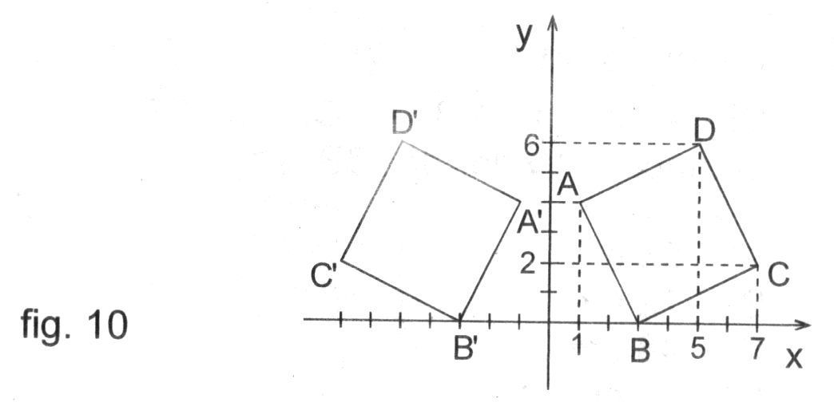

1. Sólo I
2. Sólo II
3. Sólo III
4. Sólo I y III
5. I, II y III

49. En la circunferencia de centro O de la figura el ángulo CAO = 50º. Si el ángulo AOB mide 60º, la medida del ángulo x es:

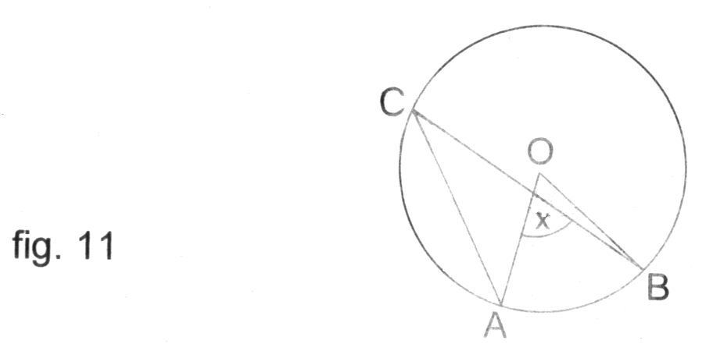

1. 110º
2. 100º
3. 90º
4. 80º
5. 60º

50. Un cuadrado de lado 2 metros, se traslada 2 metros, apoyado sobre uno de sus lados en un plano perpendicular a él, como se muestra en la figura 12. ¿Cuál es el volumen del cuerpo generado?

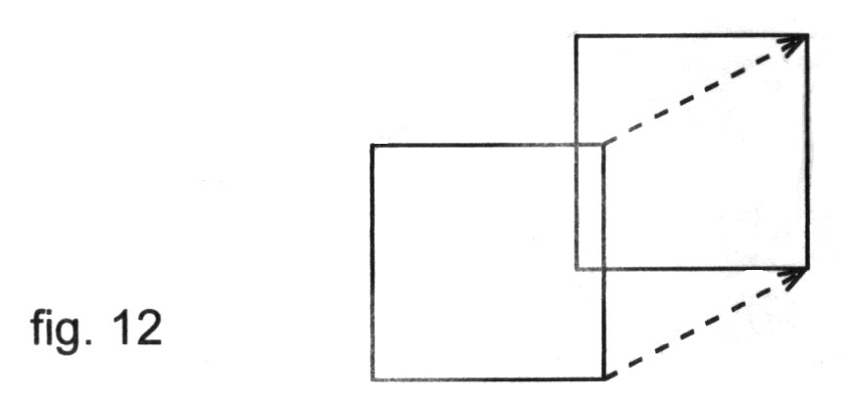

1. 4 m3
2. 6 m3
3. 8 m3
4. 16 m3
5. 24 m3

51. En el ∆ ABC de la figura 13, se sabe que AB = 48 cm, SP = 12 cm, CB//QR//SP y AP : PR : RB = 1 : 2 : 3, entonces el valor de CB es:

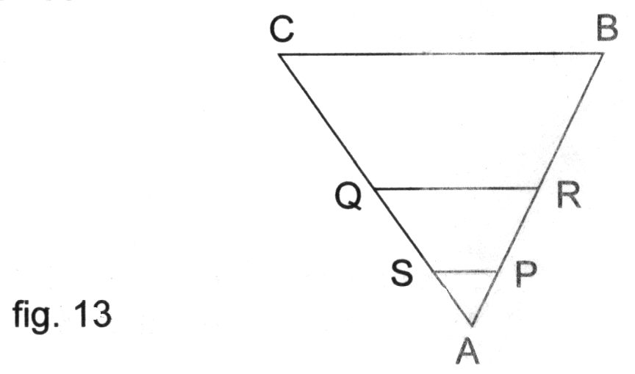

1. 96 cm
2. 72 cm
3. 48 cm
4. 36 cm
5. 24 cm

52. En el triángulo isósceles ABC de la figura 14, AB ha sido dividido en 4 partes iguales y AB  CE. ¿Cuál(es) de las proposiciones siguientes es(son) verdadera(s)?

1. AC  CF
2. ∆ DEC  ∆ FEC
3. Área ∆ ADC = Área ∆ EFC

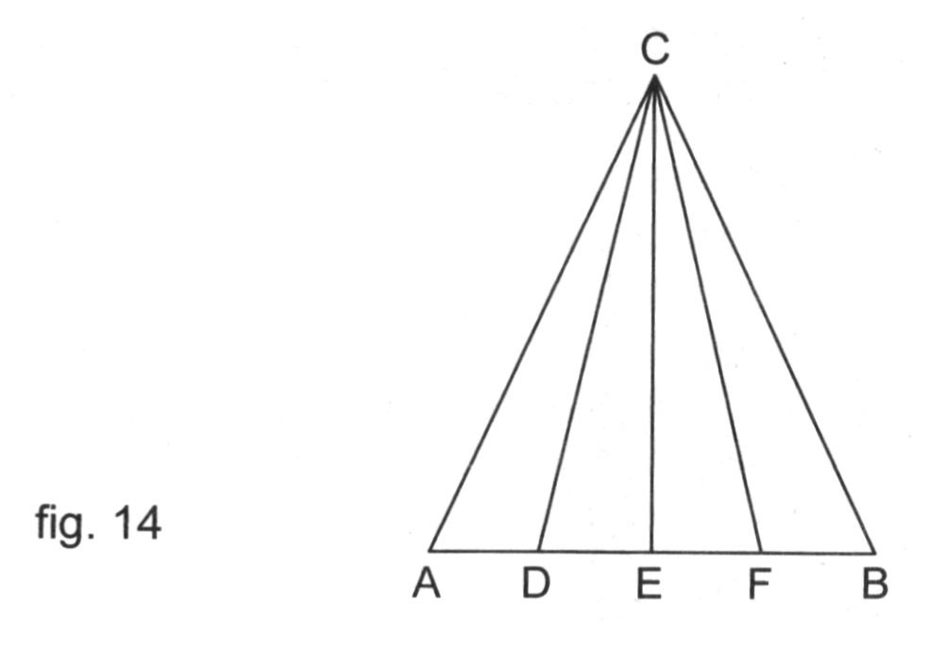

1. Sólo I
2. Sólo II
3. Sólo III
4. Sólo II y III
5. I, II y III

53. ¿Cuál es la conclusión **más precisa** respecto al área y al perímetro de un cuadrado cuando su lado se duplica?

1. El perímetro se duplica y el área se cuadruplica.
2. El perímetro se cuadruplica y el área se duplica.
3. El perímetro se duplica y el área aumenta en mayor proporción que el perímetro.
4. El perímetro se cuadruplica y el área aumenta en menor proporción que el perímetro.
5. El perímetro aumenta en mayor proporción que el área.

54. En la figura 15 el ∆ MNS es simétrico (reflejo) con el ∆ QPR respecto al eje T, entonces, ¿cuál(es) de las siguientes afirmaciones es(son) **siempre** verdadera(s)?

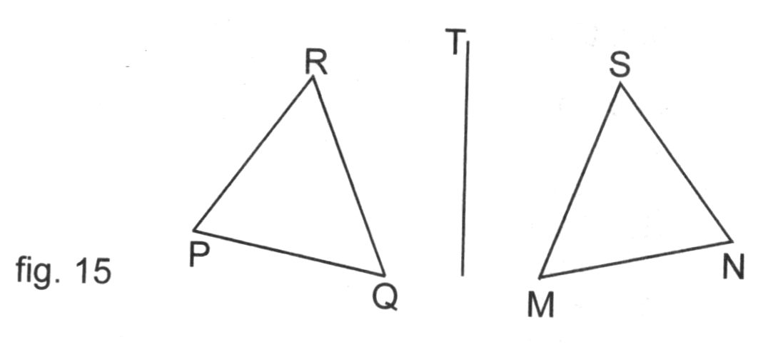

1. RS  T
2. QR // NS
3. ∆ PMR  ∆ NQS
4. Sólo I
5. Sólo III
6. Sólo I y II
7. Sólo I y III
8. I, II y III

55. En una pastelería hay 28 hombres y 32 mujeres. Se sabe que 15 de esos hombres y 20 de esas mujeres prefieren tortas de piña y el resto prefiere de lúcuma. Si eligen una persona al azar, ¿cuál es la probabilidad de que esa persona sea mujer y prefiera las tortas de lúcuma?

A)  B) C) 

D)  E) 

56. Si la probabilidad de que ocurra un suceso es de 0,45, ¿cuál es la probabilidad de que el suceso **no ocurra**?

A) 0,45 B) 0,55 C) 0,65

D) -0,45 E) -0,55

57. En un pueblo hay 1.200 habitantes. Si la probabilidad de que un habitante sea una mujer es , ¿cuántas mujeres hay en el pueblo?

1. 200
2. 300
3. 400
4. 600
5. 800

58. ¿En cuál de los siguientes eventos la probabilidad de ocurrencia es igual a 1?

1. Nacer en un año bisiesto.
2. Que al tirar una moneda salga cara.
3. Que al sacar 10 cartas de un naipe, ninguna sea trébol.
4. Que un mes tenga 30 días.
5. Que al tirar un dado, el número obtenido sea igual o inferior a 6.

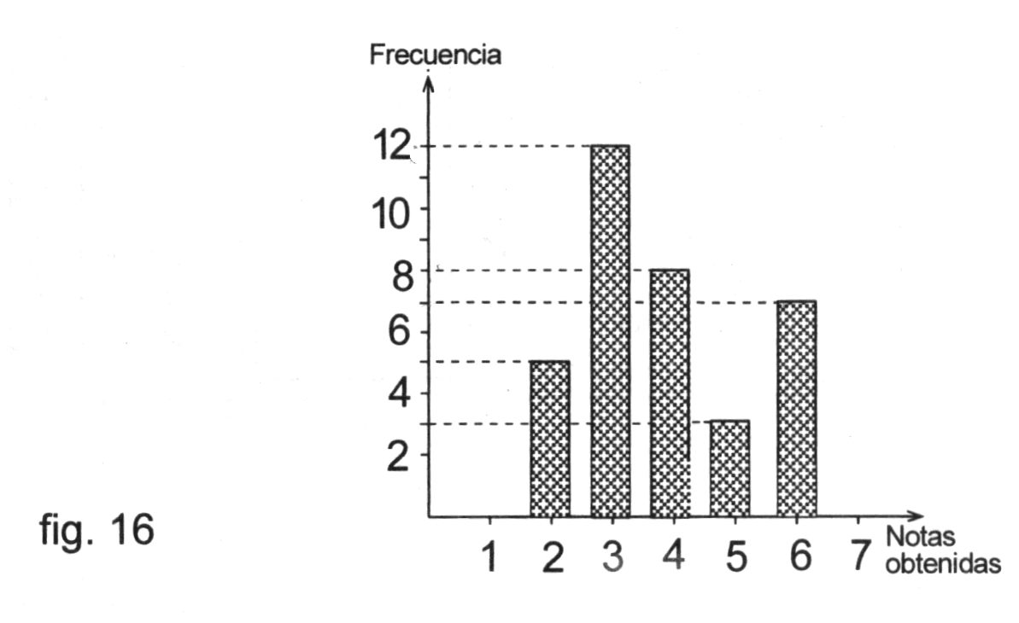59. El gráfico de la figura 16 muestra las notas obtenidas por los alumnos de un curso en una prueba. De acuerdo con esta información, ¿cuántos alumnos rindieron la prueba?

1. 7
2. 12
3. 25
4. 35
5. 36

60. Al lanzar un dado común ¿cuál de los siguientes eventos tiene una probabilidad igual a la probabilidad de obtener un número par?

1. Obtener un número mayor que 2.
2. Obtener 2 ó 4.
3. Obtener un múltiplo de 3.
4. Obtener un número distinto de 3.
5. Obtener un número impar.

61. La figura 17 indica la cantidad de agua caída entre los meses de enero y agosto. ¿Cuál es, aproximadamente, la media (promedio) durante los primeros 6 meses del año?

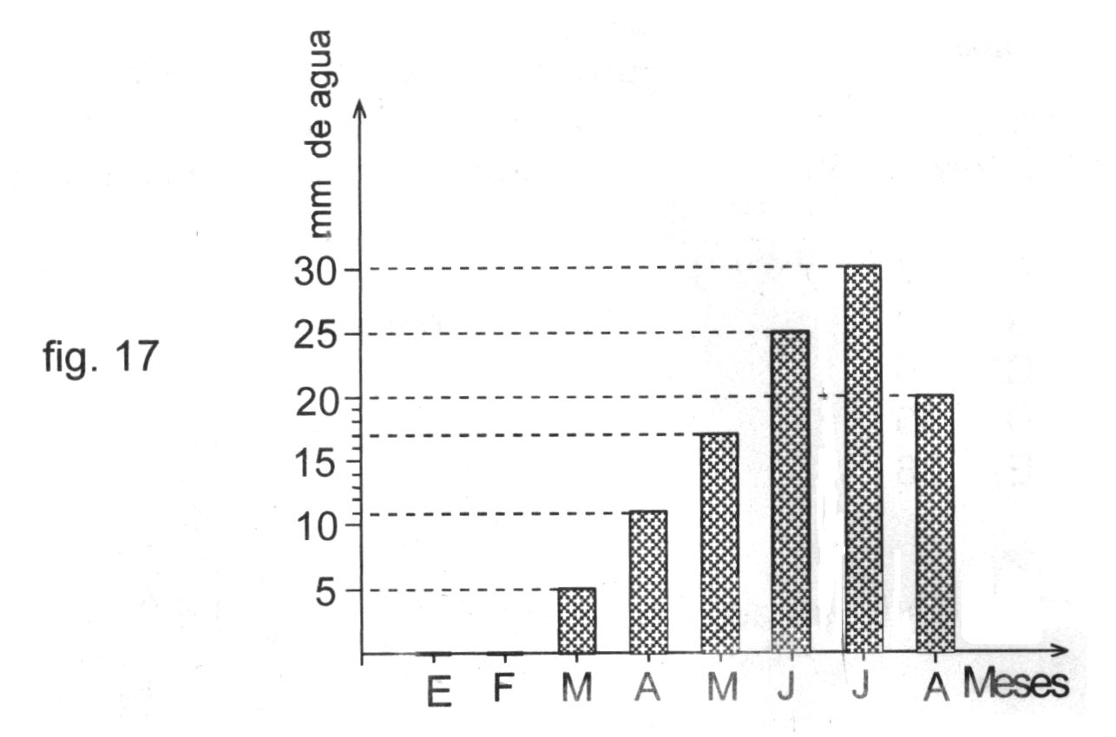

1. Menor que 12 mm.
2. Entre 12 mm. y 15 mm.
3. Entre 16 mm. y 19 mm.
4. Entre 20 mm. y 23 mm.
5. Mayor que 23 mm.

62. La tabla adjunta muestra las frecuencias (f) de las notas en la prueba de matemática, obtenidas por los alumnos de 4º Medio de un liceo, siendo la nota mínima de aprobación el 4,0. ¿Cuáles de las siguientes afirmaciones son verdaderas?

1. El 75% del curso obtuvo una nota igual o inferior a 5,5.
2. La moda corresponde a la nota 5,0.
3. El 15% del curso obtuvo la nota 4,5.
4. 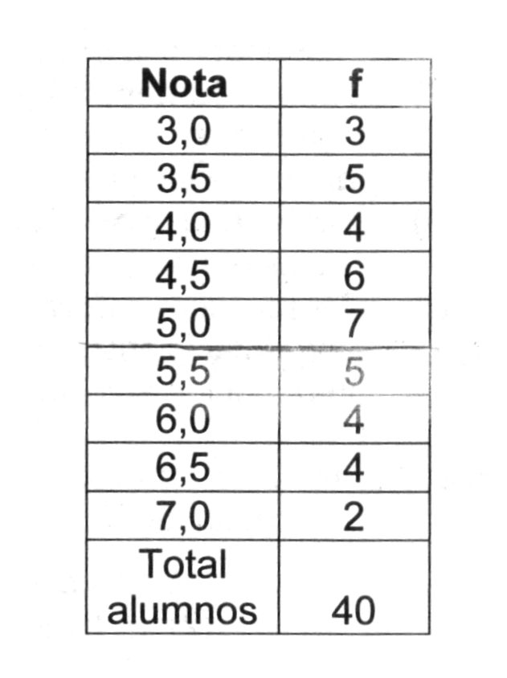El 50% del curso obtuvo nota superior a 5,0.
5. Sólo II y III
6. Sólo III y IV
7. Sólo I, II y III
8. Sólo I, II y IV
9. Sólo II, III y IV

63. Dados los pesos de 10 personas: 52 kg, 48 kg, 56 kg, 50 kg, 53 kg, 58 kg, 55 kg, 53 kg, 51 kg y 49 kg. ¿Cuál(es) de las afirmaciones siguientes es(son) verdadera(s)?

1. La moda es 53 kg
2. El promedio (media) es menos que 53 kg.
3. La mediana coincide con la moda.
4. Sólo I
5. Sólo I y II
6. Sólo I y III
7. Sólo II y III
8. I, II y III

64. Se puede determinar el dinero que tiene Andrés si:

1. Al darle $ 2.000 no alcanza a completar $4.500.
2. Al quitarle $ 800 queda con más de $ 300.
3. (1) por sí sola
4. (2) por sí sola
5. Ambas juntas, (1) y (2)
6. Cada una por sí sola, (1) ó (2)
7. Se requiere información adicional

65. Se puede determinar cuanto mide cada segmento de una cuerda cortada en cuatro partes proporcionales si:

1. La cuerda mide 72 cm.
2. La razón entre los segmentos es de

1 : 2 : 3 : 6.

1. (1) por sí sola
2. (2) por sí sola
3. Ambas juntas, (1) y (2)
4. Cada una por sí sola, (1) ó (2)
5. Se requiere información adicional

66. La expresión  con a, b y c números reales, c ≠ 0, es positiva si:

1. a ≠ 0,  y b < 0
2. b · c > 0 y a > 0
3. (1) por sí sola
4. (2) por sí sola
5. Ambas juntas, (1) y (2)
6. Cada una por sí sola, (1) ó (2)
7. Se requiere información adicional

67. Si x e y son dos números distintos, se puede determinar el valor de la expresión  si:

1. x + y = 8
2. x – y = 2
3. (1) por sí sola
4. (2) por sí sola
5. Ambas juntas, (1) y (2)
6. Cada una por sí sola, (1) ó (2)
7. Se requiere información adicional

68. En la figura 18, O es el centro del círculo, el ∆ BOA es rectángulo en O con área 27 m2 y OP = PA. Se puede determinar el área de la región achurada si:

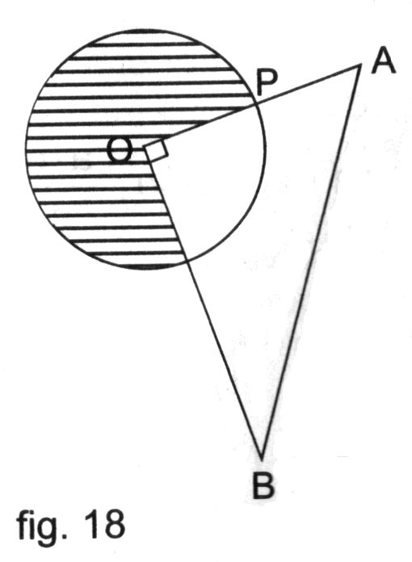

1. OB = 9 m
2. 3PA = OB
3. (1) por sí sola
4. (2) por sí sola
5. Ambas juntas, (1) y (2)
6. Cada una por sí sola, (1) ó (2)
7. Se requiere información adicional

69. En la figura 19, O es el centro del círculo, la medida del ángulo AOB se puede determinar si:

1. El área del sector achurado representa el 40% del total del área del círculo.
2. Ángulo ACB = 72º

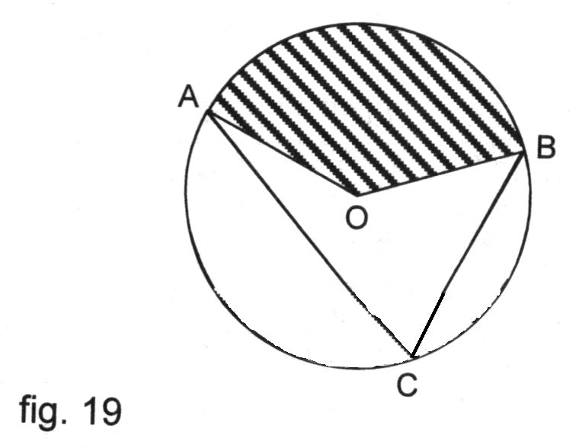

1. (1) por sí sola
2. (2) por sí sola
3. Ambas juntas, (1) y (2)
4. Cada una por sí sola, (1) ó (2)
5. Se requiere información adicional

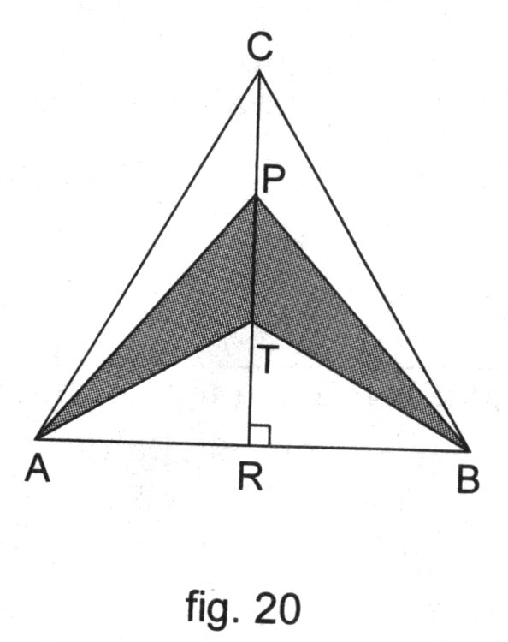70. En la figura 20, ∆ ATP es congruente con ∆ BTP si:

1. CP = PT = TR
2. AR = RB
3. (1) por sí sola
4. (2) por sí sola
5. Ambas juntas, (1) y (2)
6. Cada una por sí sola, (1) ó (2)
7. Se requiere información adicional